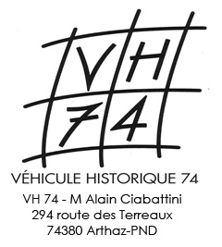
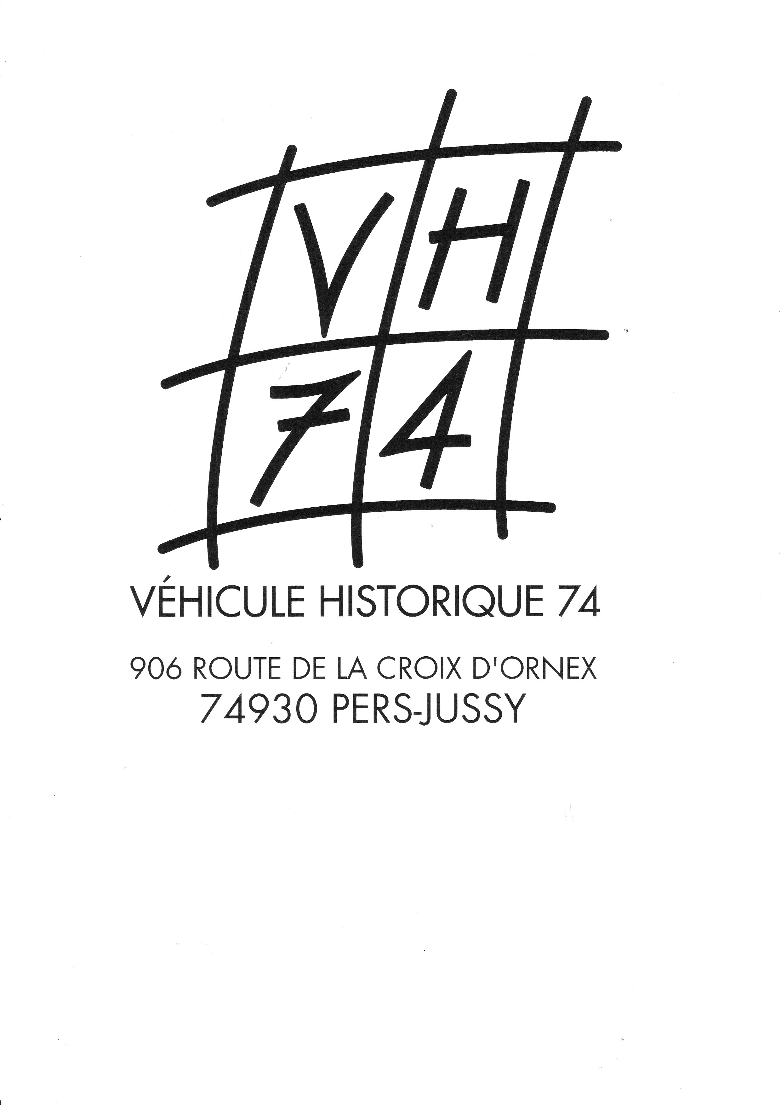
Bulletin d’engagement
Le salève – La Muraz
25 Septembre 2022
N°
Réservé à l’organisation
Nom/Prénom : ………………………………………… …………………………...

Adresse : ……………………………..….. Date et lieu de naissance : …………………………..

Code Postal : …………Ville : ……………………... Team ou club : …………………………..

Mobile : ……………………………….. E-Mail : ……………………………………………….

Certificat médical - Manche Longue et Pantalon Long OBLIGATOIRES

VEHICULE Taille tee-shirt : S M L XL XXL

Marque : ……………………………………….. Modèle : …………………………………….

Année de Fabrication ………… : ………Cylindrée …………………..

Immatriculation : ………………… Assureur : ………………… N° Police : …………………..

No permis …………………………….. Délivré le ………………….
Délivré à ………………….

Les droits d’engagements sont fixés à 130 € comprenant :
L’assurance, une plaque rallye et 2 repas.

Fait à …………………. le …………………………

Je soussigné, déclare :

- Avoir pris connaissance et adhérer, sans réserve et dans son intégralité au règlement de la manifestation
- Que tous les renseignements concernant le véhicule inscrit ci-dessus sont rigoureusement exacts
- Renoncer à tous recours envers l’organisateur et participants de la manifestation, pour tous les dommages que nous subirons au cours de la manifestation.

Jour et horaires des vérifications seront en ligne
Ce formulaire est une pré inscription qui sera confirmé par le bureau
La liste des engagés sera en ligne sur notre site avec la date et heure des convocations.
Le chèque sera encaissé le samedi 17 09 2022 soit 8 jours avant la manifestation.

Pour un nouvel engagement, photo du véhicule obligatoire.
Signature

